**CZ ECAV na Slovensku Plavé Vozokany**

Dunajsko-nitriansky seniorát

**Kňazská správa za rok 2022**

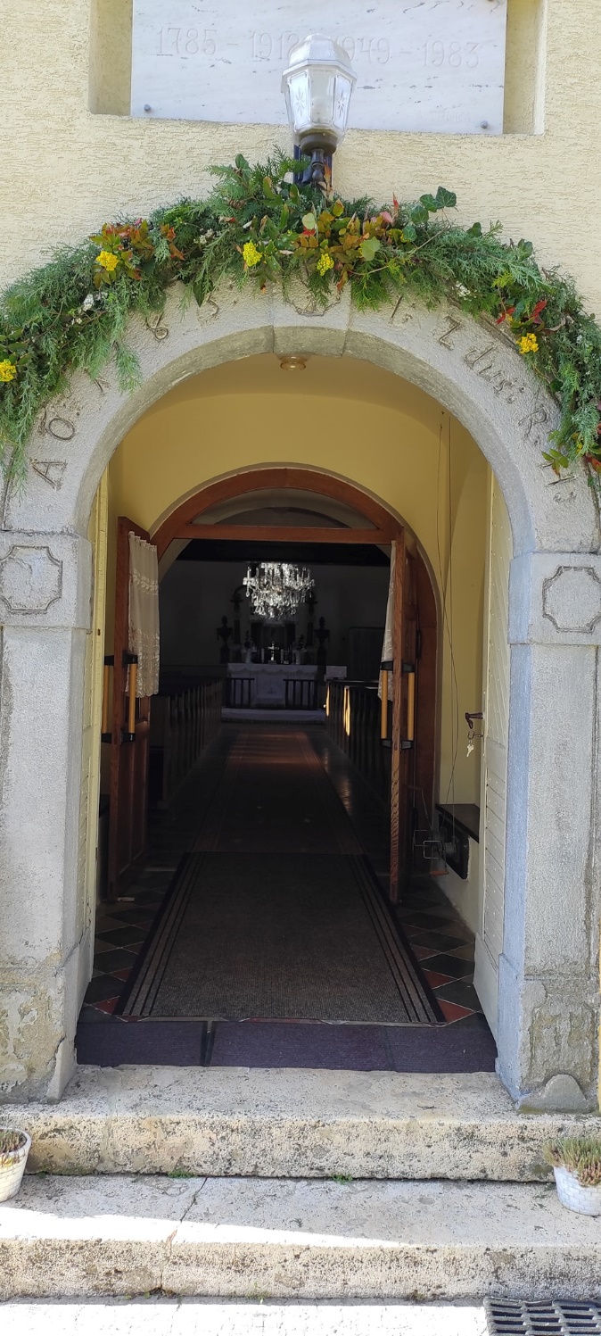

**Blízky je Hospodin tým, čo sú skrúšeného srdca, a pomáha tým, čo sú ubitého ducha.**

**(Ž 34, 19)**

Vypracovala: Mgr. Michaela Ravasz Pogányová, PhD., námestná farárka

**Homiletický úvod**

***Bojuj dobrý boj viery, dosahuj večný život, do ktorého si povolaný a pred mnohými svedkami vyznaj dobré vyznanie. (1 Tim 6, 12).***

V dnešnej dobe rastú ako huby po daždi tzv. komunitné centrá. Prispieva na nich obec, ale najmä únia. Poskytujú poradenstvo a mali by mať širokú paletu činností, aby vedeli osloviť každú generáciu.

Aké to je zvláštne, že KC považujeme za modernú inštitúciu a hodnotíme ju ako pozitívnu, ako tú, ktorá sa stará. A rýchlo zabudneme, že Boh od počiatku stvoril človeka do spoločenstva a vzťahov a Pán Ježiš to len potvrdil a prízvukoval. Preto sme dostali aj Ducha Svätého, aby sme boli spolu, aby sme vedeli byť spolu, aby nás k sebe niečo tiahlo, aby sme si rozumeli. Cirkevný zbor by mal fungovať ako komunitné centrum, miesto, kde každý nájde svoj druhý domov. A má obrovský benefit, je to stretávanie sa v Ježišovom mene.

Nie každé stretnutie je službami Božími, ale každé stretnutia v CZ robia ľudia slúžiaci Bohu a na Božiu slávu. Mnohokrát sa cítim zo služby vyčerpaná, keď niečo nevyjde a na stretnutie nik nepríde, keď počujem negatívnu odozvu, keď počúvam výčitky. Ale verím, že Duch Svätý nás drží v službe Bohu a učí nás, ako robiť veci dobre a že sú potrebné. Rýchlo vieme stratiť chuť prichádzať do spoločenstva s Bohom a pýtame sa, či to treba, keď sú lavice prázdne a ani tu neznie organ. Určite by sme nemali ochabnúť v misii, pozývaní druhých, vytváraní príležitostí, oslovovaní.

Ale skúsme nemyslieť len na to, čo nemáme a kto tu nie je. Myslime na to, že my tu dnes sme. Že stále máme 195 členov, ktorý sa k tomuto zboru hlásia a že aj pri sčítaní ľudí sa ako evanjelik prihlásilo 313 ľudí (spolu s obcami, ktoré patria k CZ). Nevidíme do ich sŕdc. Nevieme ako prežívajú vieru, ale vyhlasujú, že sú evanjelici.

Boh stále mocne koná. A aj nás učí ako robiť veci inými novými spôsobmi, ako zvestovať stále tú istú dobrú zvesť, ale tak, aby ju tento zmenený svet počul a prijímal. Je to ťažká úloha. Smutno nám je, že dnes sa stretávame s nezáujmom, ľudia si nenájdu na Boha čas, kým sa nestane nešťastie, nenájdu si čas na spoločenstvo s veriacimi a nie je to pre nich srdečné spoločenstvo kde by sa cítili dobre. Snažme sa o dobré svedectvo. Buďme otvorení a nezúfajme.

Keď Pán Ježiš chodil po tejto zemi tiež mal okolo seba spoločenstvo. A nebol to On sám, kto konal, ale učil to aj učeníkov- preto ich voláme učeníci. Učil zástupy, aby sa starali jedny o druhých. Preto nám hovorí, znášajte navzájom svoje bremená a tak naplníte zákon Kristov. Hneď na začiatku skutkov apoštolských čítame, že už toho bolo veľa na dvanástich a tak zvolili diakonov, aby mal kto starať sa o jedlo, aby sa starali o vdovy a siroty. A neboli len z ich úzkeho spoločenstva, ale starali sa o mnohých. Aj sa preto hádali.

My nemáme inú zvesť a úlohu, ako mali oni. Nezabúdajme v zbore na nikoho. Slúžme si navzájom. Tu má mať duchovný domov aj narodené dieťa, aj ten, kto dostal od Boha požehnanie a dožil sa 70, 80 a viac rokov. Má tu mať domov mladí, ktorí je stále obklopení technológiami, aj ten, kto na dôchodku sedí najradšej doma v kľude pri knihe. Len majme stále na mysli, že toto je môj domov, ale aj NÁŠ domov. Ako je pre mňa, tak by mal byť aj pre toho, kto je iný ako ja, ak nás spája Kristus.

Dnes sme počuli slová, ktoré napísal Pavol Timoteovi, mužovi, ktorého poveril aby sa staral o zbor v Efeze. Vo svojom liste mu kladie na srdce aby sa konali modlitby a prosby za všetkých ľudí, a aby nezabúdali na kráľov a na vrchnosti a aby tichým a pokojným životom žili v pobožnosti a statočnosti. Aby sa slušne obliekali, aby si boli navzájom vzorom v rečiach, správaní a láske, v duchu a mravnej čistote a to bez ohľadu na vek. Mladými aby nepohŕdali, aby boli usilovní a vytrvalí. Aby sa za každých okolností snažili o spravodlivosť.

Toto platí aj pre nás. Bojujme dobrý boj viery, dosahujme večný život, do ktorého sme povolaní a pred mnohými svedkami vyznávajme dobré svedectvo. Aj my máme tú pečať, že pozná Pán svojich, ako hovorí Pavol.

Tieto slová si pripomíname aj mi dnes. Toto je aj naša úloha. A ako sme ju plnili v minulom roku na to sa za chvíľku pozrieme.

Máme veľký dar, že máme kostol, máme zborový dom, máme faru. Iste, je náročné sa o ne starať, ale koľké iné zbory by chceli mať tieto príležitosti. Nemusíme ich budovať, už tu stoja. Iste, starostlivosť je náročná, ale oni sú prostriedkami, vďaka ktorým tu môže znieť slovo, vďaka ktorým sa môžeme stretávať a je tu zbor. A skrývajú v sebe ďalšie možnosti, ktoré zatiaľ nevyužívame. Vážme si dary minulosti a zachovajme a dokonca zveľaďme ich pre budúcnosť.

Cirkevný zbor je rôznorodé spoločenstvo. Nech nám dá Boh Ducha radcu a pomocníka, aby sme videli všetky Jeho potreby, potreby ľudí, ktorí do neho patria a nachádzali spôsoby ako slúžiť v tomto rýchlom svete plnom zmien a bojovali proti nespravodlivosti. Nech je náš zbor miestom, kde každý má svoj duchovný domov. Modlím sa, aby nám na našom zbore záležalo, aby sme sa v ňom cítili dobre a aby Jeho základom bola služba a radosť v Pánovi.

Jeho meno nech je zvelebené naveky.

Modlitba

**Služby Božie**

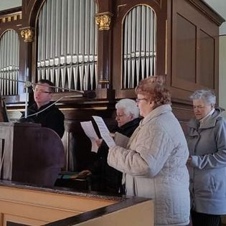Služby Božie sa konajú každú nedeľu o 9:45 hod. v chráme Božom v Plavých Vozokanoch. Počas sviatkov sa konajú podľa vyhlásenia, zväčša dopoludnia o 9:45 hod. alebo o 17:00 hod. Priemerná účasť veriacich na službách, ktoré sa konali 60-krát bola 26 veriacich. Kantorom je Milan Goga, raz mesačne Marian Beréni. Stáva sa čoraz častejšie, že služby sú bez kantorského doprovodu. Som vďačná všetkým sestrám v Kristu, ktoré majú odvahu spievať (a viesť spev) na Božiu slávu.

Služby Božie počas Veľkej noci obohatil spev našich ochotných žien a počas Vianoc vystúpenie detí.

Cirkevný zbor má vlastnú internetovú stránku, [www.plavevozokany.ecav.sk](http://www.plavevozokany.ecav.sk), na ktorej je možno nájsť aktuálne dianie ako aj kázne a iné informácie. Taktiež máme FB stránku. Bola by som rada ak by sa o tieto staral niekto iný ako ja, niekto, kto pre to má aj dar.

**Krst svätý**

Tento rok bola sviatosť krstu prislúžená 5-krát, **4 dievčatám a jednému dospelému**. Treba však povedať, že väčšina z pokrstených nebýva v obci a krst je pre nich rodinnou udalosťou a zvykom. Napriek rozhovorom, ktoré pred krstom s rodinami mám, nevyzerá to tak, že by sa situácia mala zmeniť a krsty v našom zbore budú aj naďalej skôr preto, že tu býva babka, alebo tu sami boli krstení ale demograficky sa počet ľudí v obci umenšuje. Pokiaľ zbor nerozbehne silnú rómsku misiu, krstov nám bude ubúdať.

**Večera Pánova**

Večera Pánova bola prislúžená 124 komunikantom. Podľa záznamu bola prislúžená iba 5-krát. Tento rok bude dbať o to, aby to bolo častejšie a vrátime sa k zvyku mávať Večeru Pánovu prvú nedeľu v mesiaci.

**Konfirmácia**

Máme radosť, že sme medzi dospelých členov cirkvi priali **dve konfirmandky**. Obe išli študovať už na stredné školy, preto sa s nimi stretávame málo, ale teším sa, že sú vždy ochotné pomôcť ak treba.

**Pohreby**

V tomto roku sme v nádeji vzkriesenia vyprevadili z tejto časnosti **2 mužov a 5 žien**. Mrzí ma, že sa stratil zvyk spievania pri mŕtvom, ale ďakujem sestrám, ktoré sú ochotné spievať počas pohrebu a majú odvahu postaviť sa k nám bližšie. Pozývam zároveň aj ostatných, nebojte sa, pristúpte bližšie, aj keď tichým hlasom, ale spievajme spolu. Jednak je spev na Božiu chválu a vždy je veľkou pomocou ak spievame viacerí. Je to aj svedectvo o našom zbore a o našej viere. Rada by som pripomenula, že budeme dbať na úhradu cirkevného príspevku zosnulého tak, ako je to zachytené v CPP.

**Vyučovanie náboženstva**

Vyučovanie náboženstva prebieha na ZŠ v Plavých Vozokanoch a to jedna hodina pre prvý stupeň a jedna hodina pre druhý stupeň. Na prvom stupni máme 4 žiakov, na druhom stupni taktiež 4 žiakov. Deti nášho CZ navštevujú školy aj v T.Lužanoch a Leviciach, kde chodia na vyučovanie náboženstva, rátajú sa však k tomu ktorému zboru ohľadom vyučovania.

**Deti. Dorast. Mládež**

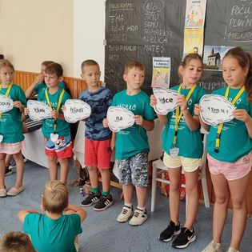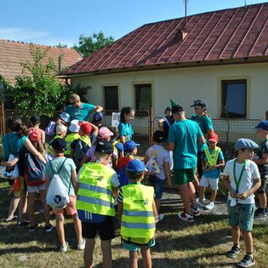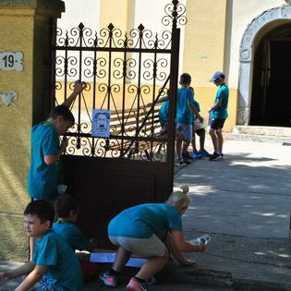Besiedka sa v tomto roku uskutočnila **besiedka** 16- krát s priemernou účasťou 7 detí. Vedúcou detskej besiedky je Ema Trnavská, adventné stretnutia a témy mali deti so mnou a mladými, ktorí sa pripojili. **Mládež** sa stretáva spravidla každý druhý piatok okrem prázdnin, kedy mávame stretnutia podľa dohody. Počas roku sa stretla 20-krát s priemernou účasťou 5 mládežníkov. Naši mladí sa však zúčastňujú aj **seniorátnych stretnutí**, z čoho sa veľmi teším a to športového Turnaju v Jabloňovciach, Letného tábora pre dorast a mládež, Seniorálneho dňa v Jabloňovciach, Seniorálneho stretnutia konfirmandov v Nitre. Záujem detí o tieto stretnutia je, avšak náročné je to s dopravou.

Začiatok leta sme oslávili s deťmi a ich rodinami **Melónovou párty** a dúfam, že z toho urobíme tradíciu. Deti sa asi najviac tešia na Biblickú letnú školu, teda náš **letný detský tábor**, ktorý organizujeme dennou formou. Máme za sebou pod mojim vedením už tri ročníky a tento rok dokopy bolo 35 účastníkov. Je to spôsob, ako povedať deťom evanjelium, ale zároveň ako prilákať aj dorast a mládež, ktorí pôsobia ako junior vedúci na tábore. Ak sú totiž prítomní, tak zvesť počujú tiež, robia misiu zboru a pracujú pre zbor. Učíme ich tak, že sú súčasťou zboru a to je veľmi dôležité. Príprava je náročná, náklady si deti hradia, rodičia a členovia zboru vždy prispievajú ovocím, zeleninou a balenými vodami, takže to beriem ako požehnanú prácu zboru. Toho roku sme však dostali aj finančný príspevok z **Fondu misie ZD ECAV na Slovensku**  vo výške 230€, za čo sme veľmi vďační.

I tento rok deti poslúžili **vystúpením** počas Pamiatky posvätenia chrámu, Poďakovania za úrody a Vianoc. Sami dobre viete, ktoré deti to sú, tešíme sa, že nám aj malinké dorastajú, nech im a ich rodinám Pán dáva vytrvalosť. Ďakujem mamičkám, ktoré sa starajú o výzdobu kostola pri rôznych príležitostiach.

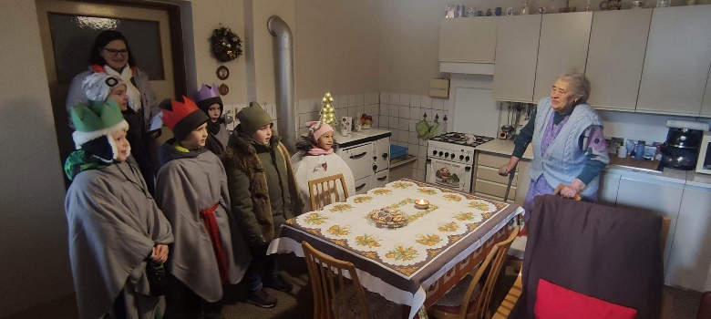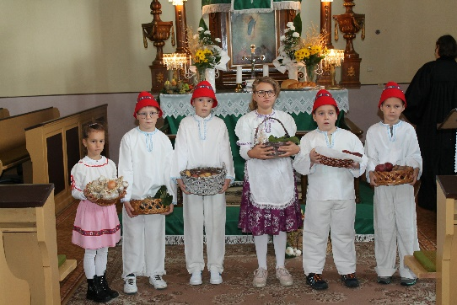Som rada, že i v tomto roku, napriek veľkej chorobnosti detí sme išli na Vianočnú koledu. Stále je mnoho domácností, ktoré sa z tejto služby tešia a my im s deťmi radi poslúžime.

**Stretnutia žien**

Napriek tomu, že sa stretnutia žien konajú veľmi sporadicky, musím povedať, že som z našich mladých žien nadšená. Sú ochotné pustiť sa do mnohých dobrých projektov, neboja sa darovať peniaze, hmotné veci a aj čas. Najvýraznejšou službou je vytváranie **vianočných balíčkov** pre starkých (42) a deti (25) nášho zboru. Cirkevný zbor toho roku daroval deťom hodnotné knihy, ale ostatné dary boli darované ako milodar do balíkov a ďakujem všetkým ktorý sa zapojili. A vďaka tomuto máme kontakt s ľuďmi, ktorý do kostola nechodia a možno už nemôžu chodiť.

Tento rok bola fara zberným miestom pre odovzdávanie balíčkov pre domovy dôchodcov- Koľko lásky sa zmestí do krabice od topánok. Každoročne sa náš zbor do niektorej zbierky zapája. Som rada ak sa zapájame do zbierok o ktorých vieme, kam idú. Preto aj keď sme darovali veci a potraviny pre Ukrajincov, osobne som ich odniesla do Slovenskej Ľupče bratovi farárovi, ktorý ich tam mal ubytovaných. Iní z vás využili možnosť prispieť na účet našej cirkvi, zriadený za týmto účelom, čo tiež vidia na internete aj v Ev. Posle, načo sa tieto peniaze používajú. Aj táto zbierka išla konkrétne do domovou dôchodcov, ktoré navštevujem a aj som ich tam osobne odovzdala. Bolo to náročné, ale ak nebudeme konať misiu, zanedbáme dôležitú úlohu, ktorou nás Kristus poveril. Je to dôležité pre tých, ktorý dostávajú, ako aj pre tých ktorí dávajú.

Na to, aby sme upevňovali aj spoločenstvo s mladými ženami, zúčastnili sme sa **seniorálneho** stretnutia v Nitre a spravili si výlet a do **nitrianskeho divadla**.

**Seniorálne stretnutia**

Náš zbor mal svojich zástupcov na seniorálnych stretnutiach zakaždým, keď to bolo možné- Seniorátne stretnutie presbyterov v Kalnej, Seniorátny deň v Jabloňovciach, Dištriktuálny deň v Galante, Seniorálny konvent v Komárne, Seniorálne stretnutie v Kremnických baniach a Cirkevné dni v Kežmarku.

**Ekumenické stretnutia**

Aj tento rok sa pri príležitosti Pamiatky zosnulých konala spoločná pobožnosť v dome smútku na evanjelickom cintoríne. Na požiadanie pani starostky to boli spoločné bohoslužby s členmi katolíckej cirkvi. Taktiež sme využili možnosť oslovi občanov obce pri zapaľovaní Adventnej sviece, aj keď to bolo opäť raz náročné, lebo sa v rovnaký deň konalo na všetkých troch miestach, o ktoré sa ako kňaz starám.

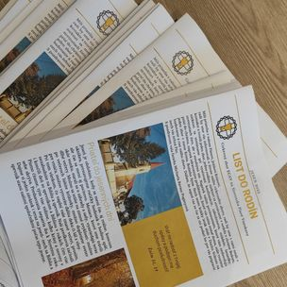**List do rodín**

Od jesene sme začali vydávať, informačný leták, možno povedať časopis, nášho zboru. Tento je doručovaný do schránok členov zboru, tlačený je v počte 70 kusov. Vydali sme zatiaľ jesenné a zimné číslo. Rada by som v jeho vydávaní pokračovala a rada privítam aj pomoc. je to jeden z nástrojov ako ostať v kontakte s členmi zboru, aj keď nemôžu či nechcú chodiť do kostola.

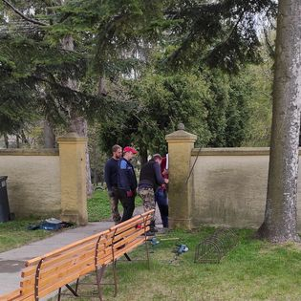**Budovy a majetok**

Aj v toto roku sme vďaka cirkevným príspevkom, ktoré hradíte, mohli vykonať potrebné opravy. Vymenili sme prehnité **odkvapy** na bočnej strane fary, prebehla kontrola a údržba **organu**, ešte bude potrebná malá oprava, staráme sa o vlhnúce steny v kostole.

Veľmi sa teším, že sa nám toho roku podarilo obnoviť **bránu** pred kostolom. Brána je opieskovaná, natretá, nanovo osadená a ak Pán dá, bude nám slúžiť ešte mnoho rokov. Náklady na opravu boli darované ako milodar.

**Príspevky**

Zbor má vyplatený cirkevný príspevok za minulý rok, vedie 1 systematizované miesto. Cirkevný príspevok na člena v tomto roku bol 20€.

**Iná činnosť kňaza**

Napriek tomu, že je náš zbor počtom duší menší, myslím, že sme aktívni a zapájame sa aj do života v senioráte a celej cirkvi. Ako kňaz sa snažím slúžiť ak je to potrebné, aj iným spôsobom. Občasne prispievam do Ev. Posla, ku ktorého predplateniu Vás pozývam. Pravidelne vytváram preklady kázní Martina Luthera do Služby slova. Som seniorálnou presbyterkou vo funkcii zapisovateľky, jedna z koordinátoriek práce so ženami SEŽ v senioráte, vedúca na mládežníckom tábore, taktiež som sa podieľala na príprave detskej besiedky počas Dištriktuálneho dňa v Galante ako aj nahrávanie zamyslení pre potreby ECAV.

Snažím sa nebiť cudzincom ani v obci a keďže moji synovia chodia do školy sem, som aj predsedníčkou OZ školy a členkou Rady školy.

Pri písaní kňazskej správy si uvedomujem, že sa toho počas roka stihlo veľa. Mnoho dobrého sme urobili, z niektorých vecí sa musíme poučiť. Nech nás všetkých žehná Pán aj v tomto roku, aby sme sa nespreneverili Jeho testamentu a činili mu učeníkov, učili a krstili.

Michaela Ravasz Pogányová, námestná farárka